# 邮件提交参赛作品 规则说明

## 机构

**发送文件夹压缩包至组委会邮箱，需提交的文件内容和格式及文件夹的整理和命名方式如下：**

总文件夹命名：机构名称全称

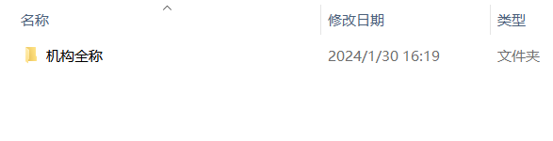

点击进入此文件夹后，再分为两个参赛组别——儿童组 / 少年组，只有儿童组别或少儿组别参赛者参赛的话，建立一个文件夹并标好组别即可。

以及联系方式文件夹，内含带有机构总负责联系人联系方式的word文档，以便组委会能及时与之取得联系

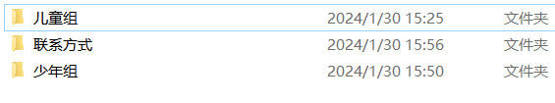

在每一个参赛组别的文件夹中分别建立【作品电子版】和【参赛信息表】两个文件夹

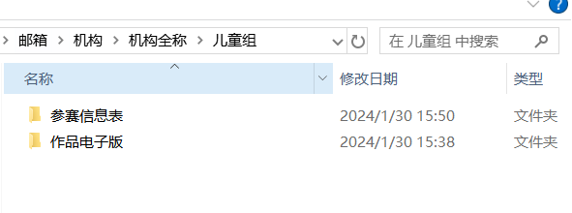

分别用于放置电子版参赛作品（建议扫描，可拍照，仅支持jpg格式上传，单张图片大小不得超过10M）以及填写完整详实的参赛信息表（参赛信息表下载链接： ）

**电子版作品文件命名方式**：

机构全称+作品序号（与参赛信息表序号一致）+作者姓名+作者年龄+作品名称

例：



**参赛信息表填报**：

信息填写务必详实准确，否则因信息填报错误影响参赛，后果由填报人自行承担。

例：

